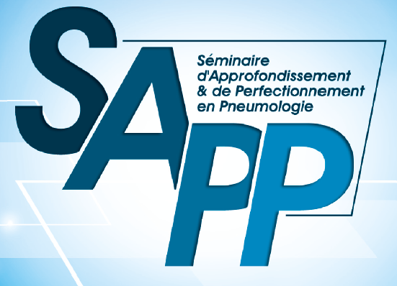

SAPP 22-23 mars 2019
Maison du Poumon
66, Bd Saint Michel. Paris

Médecine personnalisée en pathologie respiratoire

SESSION DU VENDREDI : CAS CLINIQUES

10H00 - 10H15 Accueil

10H15 - 10H25 Introduction
Nicolas Roche (Paris), Président de la SPLF

GROUPES DE TRAVAIL

Orateurs : Raphaël Borie (Paris), Francis Couturaud (Brest), Michaël Duruisseaux (Lyon), Clémence Martin (Paris), David Montani (Le Kremlin Bicêtre), Anne Prevotat (Lille)

10h30 – 11h15 : préparation des cas cliniques par les participants

11h15 – 12h05 : SEANCE PLENIERE : Cas n°1

12H10 – 12h05 : SEANCE PLENIERE : Cas n°2

13H00-14H00 Buffet

14H00 – 14H50 : SEANCE PLENIERE : Cas n°3

GROUPES DE TRAVAIL
14H50 - 15H30 : préparation des cas cliniques par les participants

15H30 – 16H20 : SEANCE PLENIERE : Cas n°4

16H20-16H50 Pause

16H50-17H40 : SEANCE PLENIERE : Cas n°5

17H40-18H30 : SEANCE PLENIERE : Cas n°6

…/…

SESSION DU SAMEDI MATIN : EXPOSES-SYNTHESES

9H30-10H15 : Stratégies personnalisées et participatives en pathologie respiratoire chronique : le concept de médecine 4P. Antoine Magnan (Nantes)

10H15-11H00 : Place des biomarqueurs dans la prise en charge personnalisée du cancer du poumon. Alexis Cortot (Lille)

11H15-12H00 : Phénotypes et traitements personnalisés dans l’asthme. Gilles Garcia (Le Kremlin Bicêtre)

12H00-12H10 Conclusions
Gaëtan Deslee (Reims) – Alexis Cortot (Lille)

12H10-13H00 BUFFET

